《数据库原理与应用》上机实验报告
班 级： 姓 名： 学 号：
指导老师： 杨先凤、杨薇 实验学时： 4 完成日期： 2023.12.21
实验项目： 实验三 T-SQL语言编程 实验成绩：
- 实验目的
- 掌握用T-SQL语句创建视图的方法。
- 掌握用T-SQL语句打印数据的方法。
- 掌握用T-SQL语句添加数延伸据的方法。
- 掌握用T-SQL语句存储过程的方法。
- 掌握用T-SQL语句模糊查询的方法。
- 掌握用T-SQL语句创建触发器的方法。
二、实验准备
- 装有SQL Server 2008（2012，2016，2017,2019）的PC机。
- 明确能够创建数据库的用户必须是系统管理员，或是被授权使用CREATE DATABASE语句的用户。
- 熟悉用T-SQL语句创建视图的基本方法。
- 熟悉T-SQL语句结合Print语句打印数据的基本语法。
- 熟悉T-SQL语句结合循环语句的基本语法。
- 熟悉创建系统、有参数、无参数、有输入参数、有输出参数的存储过程的基本语法。
- 熟悉创建查询、插入、删除、修改触发器的方法。
三、实验要求
- 请通过教学视频和教材学习第9章视图的创建和管理
- 请通过教学视频和教材学习第12章存储过程和触发器的创建和管理
- 请将本次实验所完成的数据库进行备份，以便下次实验操作使用
- 完成本次实验报告
(1)给出完成实验任务的完整的SQL语句，需要在最前面写出注释，包含学号，姓名等信息。
(2)凡是涉及到2张及以上表的连接查询(不含嵌套查询的)，都需要给出运行截图。
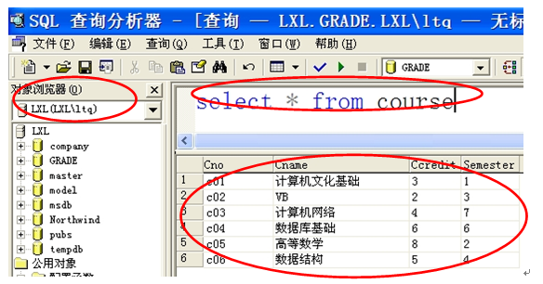
（本图为示例，以下所有题目都必须按照上图的要求截图,红色圈部分内容必须保留并清晰，但截图后不用画红色圈）
(3)所有涉及Insert、Delete、Update的，需要给出运行截图。包含SQL代码，和下面的提示成功的消息。

四、实验内容
- 视图创建
所有T-SQL代码都粘贴到下面表格中，最前面应该有注释，表明作者、日期。
--软件工程2022级张三202231061234 完成日期20231221

--（1）题

--（2）题

--（3）题

--（4）题

- T-SQL语言编程
--软件工程2022级张三202231061234 完成日期20231221

--（1）题

--（2）题

--（3）题

- 存储过程
--软件工程2022级张三202231061234 完成日期20231221

--（1）题

--（2）题

- 触发器
--软件工程2022级张三202231061234 完成日期20231221

--（1）题

--（2）题

--（3）题

五、实验小结
（不少于200字,提交报告时该内容删除）

